igus 推出专为拖链设计的蜂窝状去应力元件
新的去应力元件使拖链装配更便捷

今年，igus 为拖链开发并推出了一款独特的去应力元件。电缆和软管可以轻松布入蜂窝状的去应力元件，然后紧密闭合。在2017年的国际安装及使用技术专业展览会(MOTEK)上，运动塑料专家igus推出了这款全新的去应力元件，并将完全替代旧型号版本。与一般常用的电缆扎带和其他去应力解决方案相比，这款先进的蜂窝状去应力元件能够为用户节省80%的设计和装配时间。

igus的蜂窝状去应力元件CFU可以替代业内常用的电缆扎带。该元件有着显而易见的优势：电缆和软管可以轻松布入蜂窝状的去应力元件并闭合，而在以往的解决方案中，拖链中的每根电缆都必须单独固定。采用这种新的方案，去应力元件的内腔能够轻柔地均匀包裹住电缆。新元件也非常地方便和灵活，只需几秒就可组装完成，并且可以手工布入或更换新的电缆。优化后的CFU设计更紧凑，可以简单且灵活地进行电缆填充。

设计灵活，具有通用性
新款CFU的拖链接头连接平整，可用于架空和滑行应用。这种产品也可对应拖链的不同宽度。各种电缆可直接垂直布入CFU，然后闭合CFU并拧紧。侧板上的卡爪可连接拖链和去应力元件。通过蜂窝式去应力元件，工程师能够在确定具体的电缆型号之前就对拖链和去应力进行规划设计， 并且在后续实施中，可以进行灵活的改装。这款蜂窝状去应力元件目前是为E4.1L拖链特制的。特制的蜂窝式去应力元件搭配定制化的内部分隔系统，让E4.1L拖链成为目前市场上最易于布置电缆的拖链系列。

图片说明：

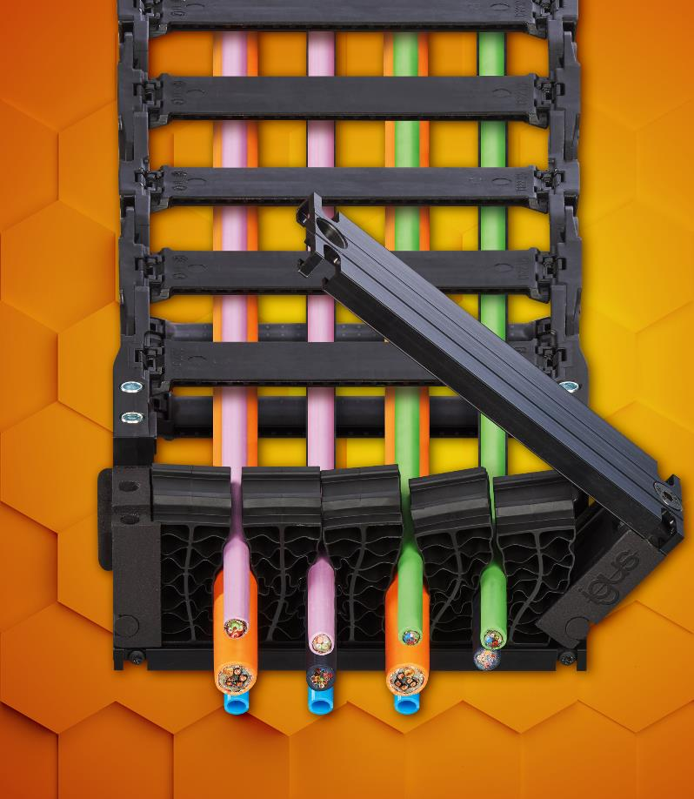
图片PM5517-1
先进的CFU设计更紧凑，可以简单且灵活地进行电缆填充。（来源：igus GmbH）

新闻联系：  王波  市场部经理  易格斯拖链轴承仓储贸易（上海）有限公司  中国（上海）自由贸易试验区德堡路11号46号厂房A部位  200131 上海  电话：+86 - 21 - 5130 3134  传真：+86 - 21 - 5130 3233  andywang@igus.com.cn  www.igus.com.cn/press | 关于易格斯：  igus GmbH是国际领先的拖链系统和工程塑料滑动轴承制造商。该家族公司总部设在科隆，业务遍布35个国家或地区，全球员工约3,180人。2016年，igus面向运动应用的运动塑料达到5.92亿欧元的销售额。igus运营着业内最大的测试实验室和工程，根据客户需要提供创新产品和解决方案并快速交付。

"igus", "chainflex", "CFRIP", "conprotect", "CTD", "drylin", "dry-tech", "dryspin", "easy chain", "e-chain", "e-chain systems", "e-ketten", "e-kettensysteme", "e-skin", "energy chain", "energy chain systems", "flizz", "ibow", "iglide", "iglidur", "igubal", "manus", "motion plastics", "pikchain", "readychain", "readycable", "speedigus", "triflex", "twisterchain", "plastics for longer life", "robolink", "xiros"和"xirodur"是igus® GmbH/科隆在德意志联邦共和国以及国际一些国家中受法律保护的商标。

